**FachpraktischeAnwendung_03_05_01_bis_03**

**Ausgangssituation:**

Für jeden Piloten sind Name und alle Flugzeugtypen bekannt, für die er eine Fluglizenz besitzt. Für jeden Flugzeugtyp sind Bezeichnung, Anzahl der Sitzplätze, die maximale Reichweite in Kilometern und alle deutschen Flughäfen bekannt, die von diesem Flugzeugtyp angeflogen werden können. Für alle deutschen Flughäfen ist deren Bezeichnung und die Adresse bekannt.

**Aufgabenstellung:**

1. Erstellen Sie bitte zunächst ein entsprechendes **ER-Modell**.
2. Überführen Sie dieses bitte in ein **RDB-Schema** in der **3. Normalform**.
3. **Implementieren** Sie bitte das Schema auf ihrem Rechner.
4. Pflegen Sie bitte die vorliegenden Daten (siehe Seite 2) ein.
5. Erstellen Sie bitte für folgende Aufgaben die entsprechenden **SQL-Anweisungen**:
6. Der Nachname von Peter Pan wird zu „Flöte“ korrigiert.
7. Die Reichweite von Fönbus wird um 1000 km reduziert.
8. Die Definition der Datenbank-Struktur wird dahingehend geändert, dass die Vornamen von Piloten nun ungenannt bleiben dürfen.
9. Erstellen Sie bitte geeignete SQL-Anweisungen zu den Aufgabenstellungen (Seite 2).

**Auflistung aller (aktuellen) Daten der Datenbank:**

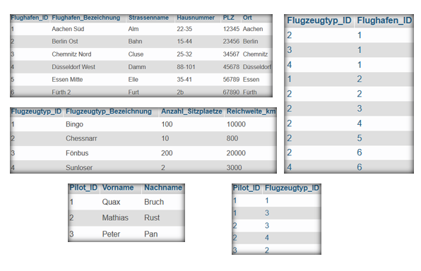

**Aufgabestellungen:**

1. Es sollen alle Piloten (Vorname, Nachname) ausgegeben werden, die eine Lizenz für mindestens einen Flugzeugtypen mit maximaler Reichweite besitzen.
2. Es sollen alle Flughäfen (Bezeichnung und Adresse) ausgegeben werden, die vom Piloten mit der kleinsten ID angeflogen werden können.
3. Es sollen alle Piloten (ID und Nachname) ausgegeben werden, die eine Lizenz für mindestens eines jener Flugzeugtypen besitzen, die den Flughafen mit maximaler Postleitzahl anfliegen dürfen.
4. Es sollen alle Flugzeugtypen (Bezeichnung und Anzahl der Sitzplätze) ausgegeben werden, die entweder von Quax Bruch geflogen werden dürfen, oder in „Essen Mitte“ landen dürfen.